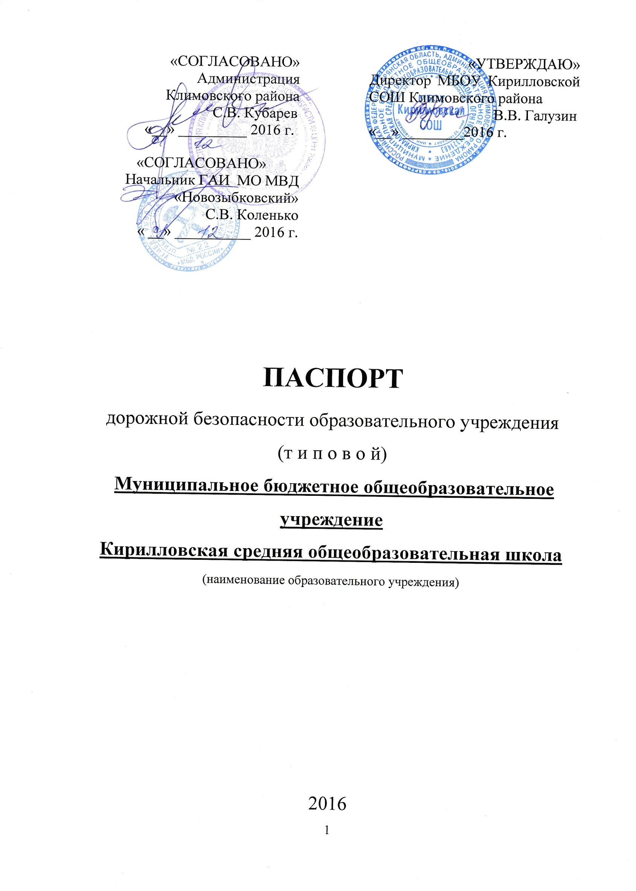
Общие сведения

Муниципальное бюджетное общеобразовательное учреждение
(Наименование ОУ)
Кирилловская средняя общеобразовательная школа
Тип ОУ: Общеобразовательное учреждение
Юридический адрес ОУ: 243051 Брянская область, Климовский район, село Кирилловка. улица Школьная, дом 2
Фактический адрес ОУ: 243051 Брянская область, Климовский район, село Кирилловка. улица Школьная, дом 2

Руководители ОУ:
Директор (заведующий) Галузин Владимир Викторович 5-35-18
(фамилия, имя, отчество) (телефон)
Заместитель директора
по учебной работе Чечукова Вероника Владимировна 5-35-18
(фамилия, имя, отчество) (телефон)
Заместитель директора
по воспитательной работе -------- -----
(фамилия, имя, отчество) (телефон)

Ответственные работники
муниципального органа
образования _Директор Галузин Владимир Викторович
(должность) (фамилия, имя, отчество)
__________________________________________
(телефон)
Ответственные от
Госавтоинспекции инспектор по пропаганде Агапов И.А.
(должность) (фамилия, имя, отчество)

т.р. 2-13-62
(телефон)

Ответственные работники
за мероприятия по профилактике
детского травматизма заместитель директора по УВР Чечукова В.В.5-35-18
(должность) (фамилия, имя, отчество) (телефон)

Руководитель или ответственный
работник дорожно-эксплуатационной
организации, осуществляющей
содержание УДС∗ (с. Кирилловка) Шайдука Т.А. 5-35-24
(фамилия, имя, отчество) (телефон)
(район) Вазюля И.П. 2-18-34
Руководитель или ответственный
работник дорожно-эксплуатационной
организации, осуществляющей
содержание ТСОДД* Шайдука Т.А. 5-35-24
(фамилия, имя, отчество) (телефон)

Количество учащихся 36______________________________________
Наличие уголка по БДД имеется, коридор 2 этажа _______________
(если имеется, указать место расположения)
Наличие класса по БДД _нет________________________________________
(если имеется, указать место расположения)
Наличие автогородка (площадки) по БДД __нет______________________

Наличие автобуса в ОУ нет________________________________________
(при наличии автобуса)
Владелец автобуса ______________________________________________
(ОУ, муниципальное образование и др.)

Время занятий в ОУ:
1-ая смена: 9:00 – 14:50
2-ая смена: -------
внеклассные занятия: 17:00 – 19:00

Телефоны оперативных служб:
Полиция: 02, 2-13-76.
Службы МЧС: 01, 2-01-11.

Содержание
- План-схемы образовательного учреждения:
- район расположения ОУ, пути движения транспортных средств и обучающихся;
- организация дорожного движения в непосредственной близости от ОУ с размещением соответствующих технических средств, маршруты движения обучающихся и расположение парковочных мест;
- пути движения транспортных средств к местам разгрузки/погрузки и рекомендуемых безопасных путей передвижения детей по территории образовательного учреждения.

Условные обозначения

- жилая застройка
- движение транспортных средств
- движение детей (учеников) в (из) образовательное учреждение

Условные обозначения

- подъезд грузовых транспортных средств;
- движение детей и подростков на территории образовательного учреждения;
- место разгрузки/ погрузки.

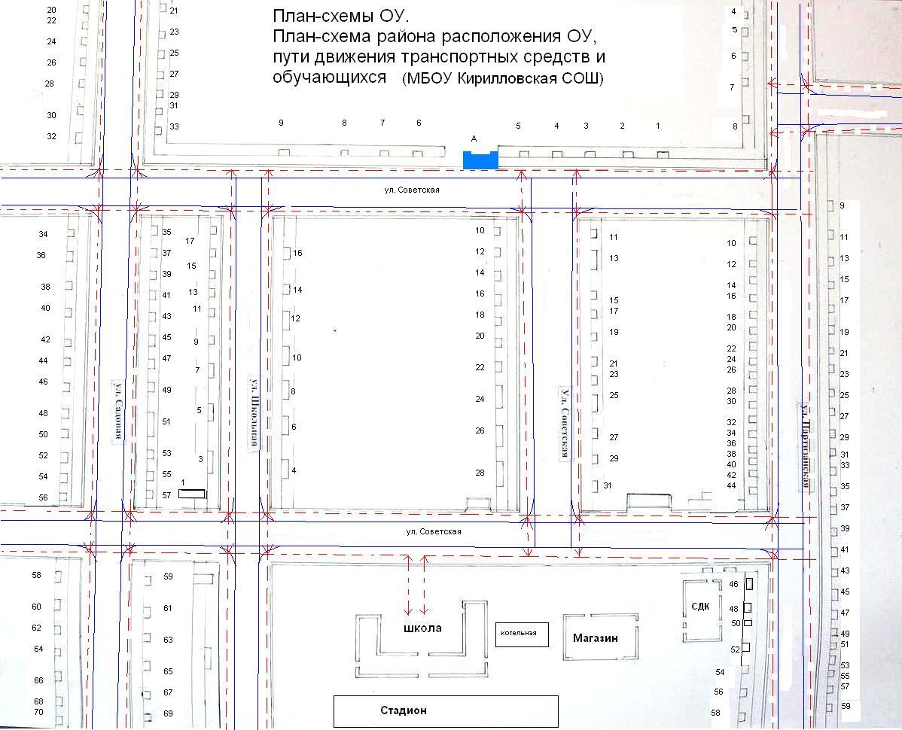
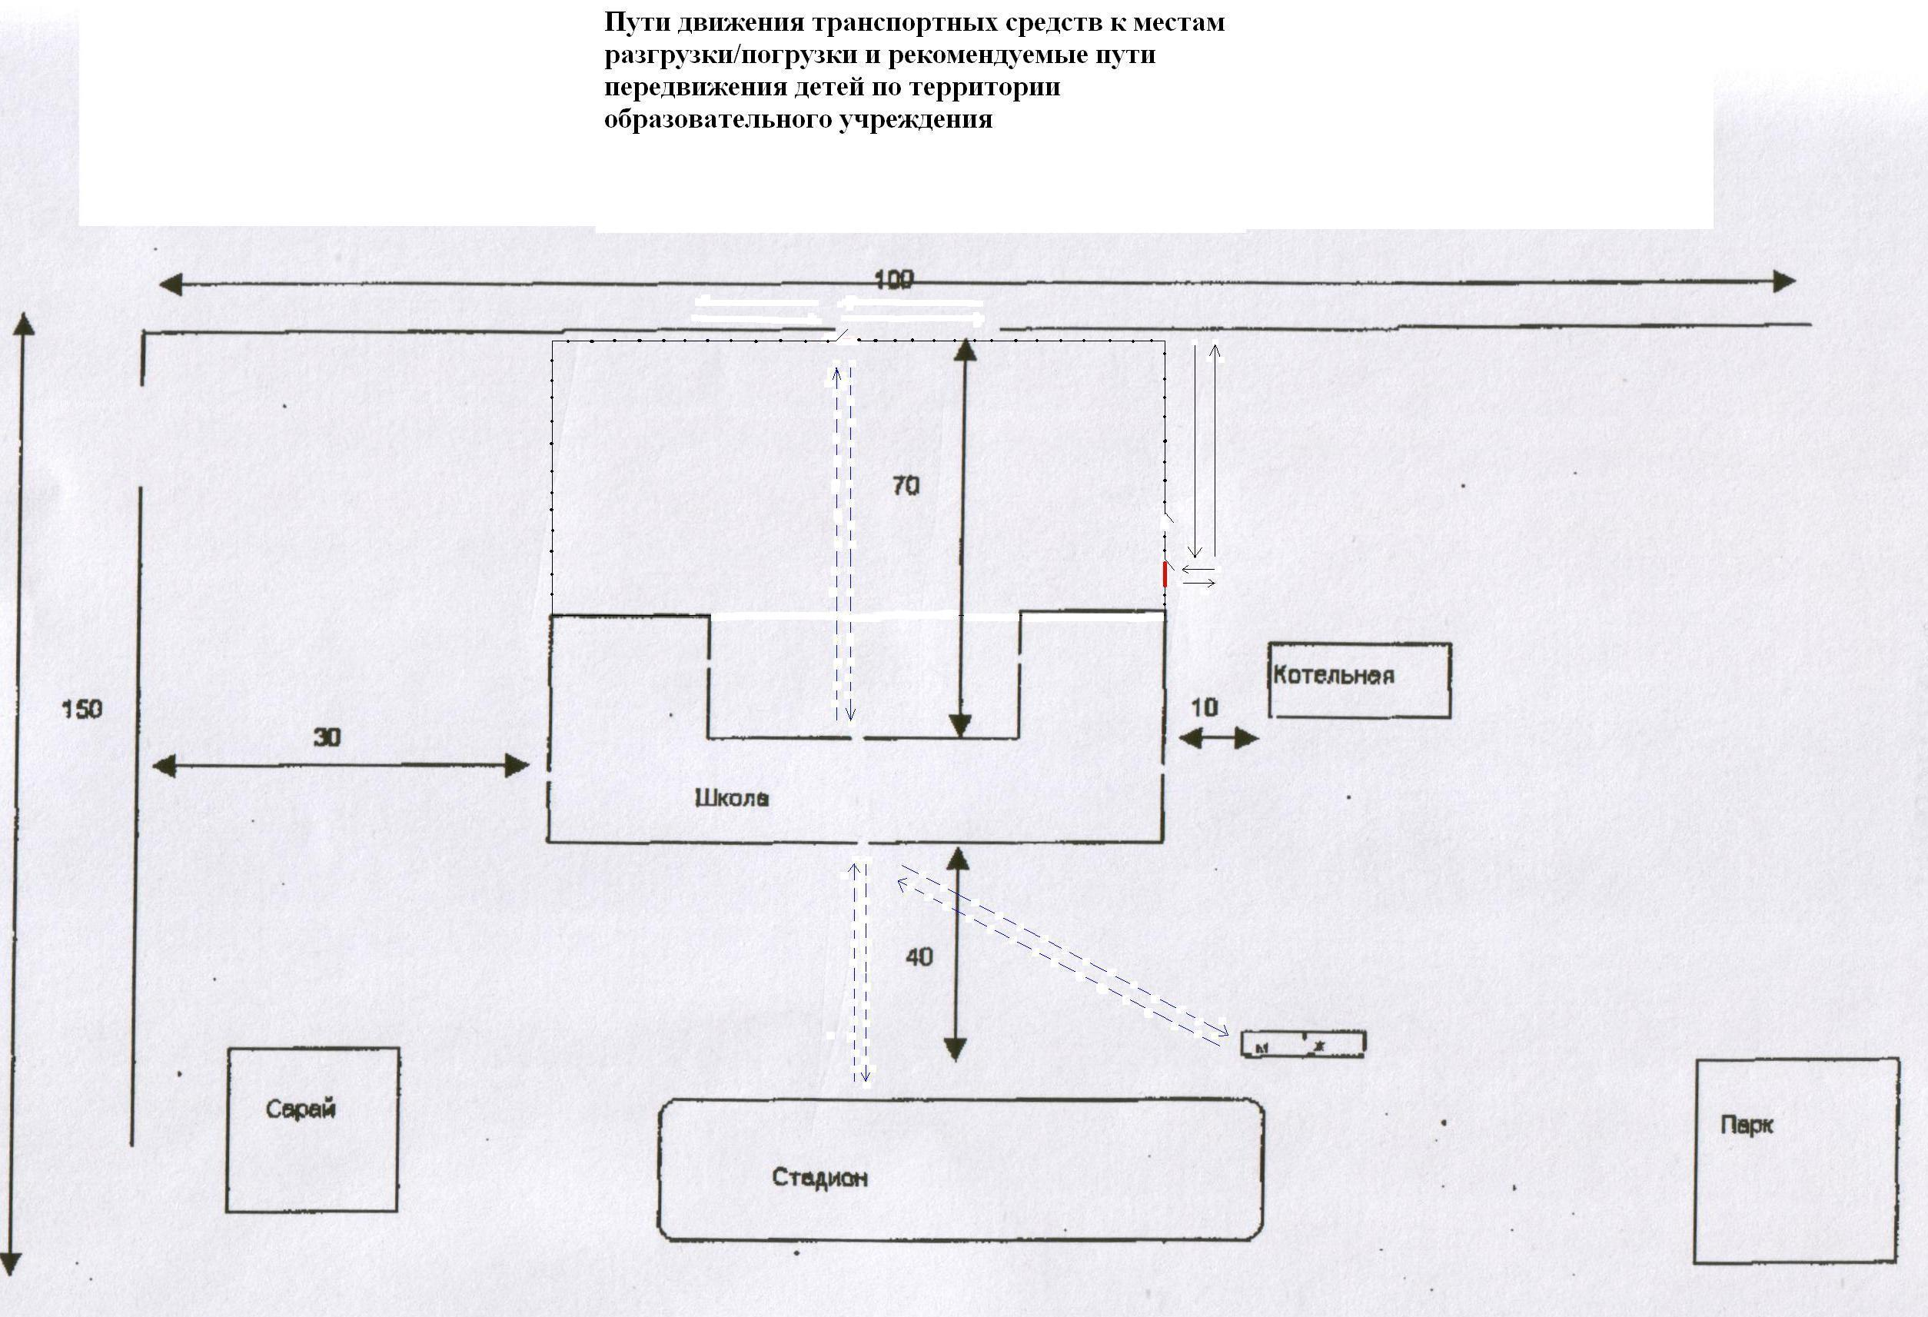

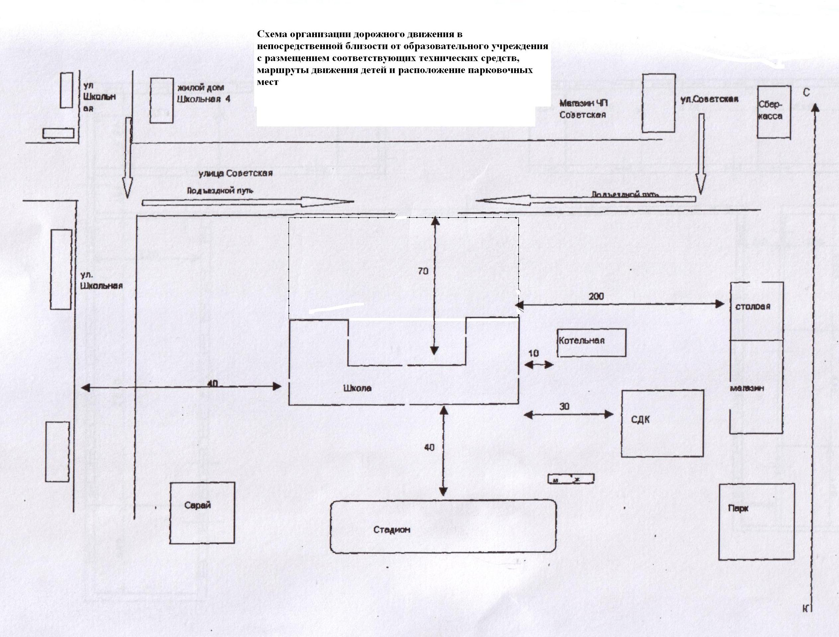

∗ Дорожно-эксплуатационные организации, осуществляющие содержание УДС, несут ответственность в соответствии с законодательством Российской Федерации (Федеральный закон «О безопасности дорожного движения» №196-ФЗ, КоАП, Гражданский кодекс).

